**SISTEM INFORMASI PENJUALAN PAKAIAN PADA DUSTY ROOM BERBASIS WEBSITE**

**Bagus Surya Indrajati1, Hersanto Fajri 2, Fety Fatimah 3**

1,2,3 Teknik Informatika, Universitas Ibn Khaldun Bogor, Jalan KH Sholeh Iskandar KM. 2, Kedung Badak Tanah Sareal, Bogor; Telp. 0251-7551570.

|  |  |
| --- | --- |
|  |  |
| Received: xxxx-xx-xx Accepted: xx-xx-xx  **Keywords:** Sistem Informasi,  Penjualan,  Pakaian, Website.  **Corespondent Email:** [xxxxxxxxxx@xxxx.xxx](mailto:xxxxxxxxxx@xxxx.xxx)  **How to cite this article**:  Doe, J. (2021). Judul Artikel. *Jurnal Informatika dan Teknik Elektro Terapan*, 6(2), 156-168.  © 2022 JITET (Jurnal Informatika dan Teknik Elektro Terapan). This article is an open-access article distributed under the terms and conditions of the Creative Commons Attribution (CC BY NC) | **Abstrak.** Kemajuan teknologi, terutama internet telah mempengaruhi UMKM seperti Dusty Room yang saat ini memiliki proses bisnis manual. Untuk tetap bersaing, Dusty Room perlu mengadopsi penjualan *online*. Oleh karena itu, perlu dikembangkan sistem informasi penjualan berbasis *web* untuk mengatasi masalah ini. Dengan sistem ini, Dusty Room dapat mengelola data penjualan dengan lebih baik, memfasilitasi pemesanan *online*, dan memperluas jangkauan pemasaran. Solusi ini akan membantu mengatasi kendala dalam proses penjualan manual yang menghambat pertumbuhan Dusty Room. Pengembangan sistem ini menggunakan metode *waterfall* yang terstruktur dari analisis kebutuhan, desain sistem, implementasi sistem, dan pengujian sistem. Sistem ini membantu Dusty Room dalam mengelola penjualan, meningkatkan efisiensi, dan mengurangi risiko kesalahan. Selain itu, sistem ini memudahkan pelanggan dalam berbelanja *online* dan memungkinkan Dusty Room untuk mencapai pelanggan potensial di berbagai lokasi, mendukung pertumbuhan bisnis dan peningkatan penjualan. |
| **Abstract.** *The advancement of technology, especially the internet, has influenced SMEs like Dusty Room, which currently have a manual business process. To remain competitive, Dusty Room needs to adopt online sales. Therefore, a web-based sales information system needs to be developed to address this issue. With this system, Dusty Room can manage sales data more efficiently, facilitate online ordering, and expand its marketing reach. This solution will help overcome the constraints of the manual sales process that hinder Dusty Room's growth. The development of this system uses a structured waterfall method, from needs analysis, system design, system implementation, to system testing. This system assists Dusty Room in managing sales, improving efficiency, and reducing the risk of errors. Furthermore, it makes it easier for customers to shop online and allows Dusty Room to reach potential customers in various locations, supporting business growth and increasing sales.* |
|  |  |

# PENDAHULUAN

Pakaian merupakan termasuk dari kebutuhan primer manusia yaitu sandang, pangan, dan papan, pakaian adalah penutup atau pelindung tubuh manusia dari elemen lingkungan seperti cuaca, debu, dan sinar matahari, serta juga untuk menjaga privasi dan untuk mengekspresikan identitas sosial, budaya, dan pribadi. Pakaian memiliki tujuan utama menutupi tubuh dan memberikan kehangatan bagi pemakai, tetapi perkembangan jaman semakin berubah. Pakaian yang bertujuan hanya menutupi dan memberikan kehangatan bagi manusia sekarang telah menjadi suatu alat representasi dari peradaban manusia [1].

Permintaan konsumen akan pakaian yang terus meningkat mendorong industri pakaian untuk terus meningkatkan kualitas produk mereka dan dengan demikian menentukan kemampuan mereka untuk bersaing di pasar serta memenuhi kebutuhan konsumen [2]. Industri pakaian merupakan salah satu sektor bisnis yang terus berkembang dan berubah seiring dengan perkembangan zaman. Dalam beberapa tahun terakhir, kemajuan teknologi informasi, khususnya internet, telah menjadi faktor yang sangat berpengaruh dalam transformasi industri ini. Bisnis kecil dan menengah (UMKM) seperti Dusty Room, yang berfokus pada penjualan pakaian, telah merasakan dampak signifikan dari perubahan ini. Dusty Room, sebagai salah satu UMKM yang beroperasi dalam industri pakaian, saat ini menghadapi tantangan dalam mempertahankan daya saingnya. Seiring dengan perubahan perilaku konsumen yang semakin cenderung berbelanja secara *online*, Dusty Room perlu beradaptasi dengan tren ini. Bisnis yang saat ini mengandalkan proses penjualan manual harus mencari cara untuk bertransformasi dan mengadopsi penjualan *online* agar tetap relevan di pasar yang terus berubah.

Berdasarkan Permasalahan di atas, maka perlu dikembangkan sistem informasi penjualan pakaian berbasis website yang dapat membantu Dusty Room mengatasi permasalahan yang dihadapinya. Penelitian ini bertujuan untuk merancang sebuah sistem informasi penjualan berbasis *web* dengan menggunakan metode *waterfall*. Sistem ini dirancang untuk memungkinkan Dusty Room mengelola data penjualan dengan lebih baik, memfasilitasi pemesanan *online*, dan memperluas jangkauan pemasaran. Solusi ini diharapkan dapat membantu Dusty Room mengatasi kendala dalam proses penjualan manual yang menghambat pertumbuhan bisnisnya.

# TINJAUAN PUSTAKA

1. **Sistem Informasi**

Sistem Informasi adalah kombinasi dari teknologi informasi dan aktivitas orang yang menggunakan teknologi itu untuk mendukung operasi dan manajemen. Dalam arti yang sangat luas, istilah sistem informasi yang sering digunakan merujuk kepada interaksi antara orang, proses algoritmik, data, dan teknologi. Dalam pengertian ini, istilah ini digunakan untuk merujuk tidak hanya pada penggunaan organisasi teknologi informasi dan komunikasi (TIK), tetapi juga untuk cara dimana orang berinteraksi dengan teknologi ini dalam mendukung proses bisnis [3].

1. **Penjualan**

Penjualan adalah proses dimana sang penjual memuaskan segala kebutuhan dan keinginan pembeli agar dicapai manfaatnya bagi yang penjual maupun sang pembeli yang berkelanjutan dan yang menguntukan bagi kedua belah pihak. Penjualan juga hasil yang dicapai sebagai imbalan jasa –jasa yang diselengarakan yang dilakukannya perniagaan transaksi dunia usaha [4].

1. ***Website***

*Website* merupakan kumpulan halaman digital yang berisi informasi berupa teks, animasi, gambar, suara dan video atau gabungan dari semuanya yang terkoneksi oleh internet, sehingga dapat dilihat oleh seluruh siapapun yang terkoneksi jaringan internet [5].

1. ***Unified Modeling Language***

*Unified Modeling Language* (UML) merupakan salah satu standar bahasa yang banyak digunakan di dunia industri untuk mendefinisikan *requirement*, membuat analisis dan desain, serta menggambarkan arsitektur dalam pemrograman berorientasi objek. UML menawarkan sebuah standar untuk merancang model sebuah sistem [6].

1. **Pengujian**

Testing atau pengujian perangkat lunak adalah bagian dari *Software Development Life Cycle* (SDLC) yang digunakan untuk mengidentifikasi kesalahan dari kebutuhan secara fungsional ataupun non – fungsional [8]. Pengujian sistem harus dilakukan secara menyeluruh dan terstruktur untuk memastikan bahwa sistem dapat beroperasi dengan baik, sesuai dengan persyaratan yang ditetapkan, dan memenuhi harapan pengguna.

# METODE PENELITIAN

**3.1 Metode Pengumpulan Data**

Pada penelitian ini penulis membutuhkan data dan informasi yang dibutuhkan dalam proses perancangan sistem informasi penjualan pakaian berbasis *website* menggunakan metode sebagai berikut:

1. Observasi

Observasi dilakukan di Dusty Room untuk mengamati dan mencatat perilaku, kejadian, dan karakteristik pada Dusty Room. Tujuan utama observasi pada penelitian ini yaitu untuk memperoleh pemahaman yang mendalam tentang perilaku, interaksi, atau konteks yang diamati untuk mendapatkan informasi-informasi yang diperlukan dalam mencapai tujuan penelitian.

1. Studi Pustaka

Mengumpulkan data melalui artikel ilmiah, buku, dan Pustaka lainya yang berhubungan dengan objek penelitian untuk memperoleh teori-teori pendukung, referensi data dalam pembuatan sistem informasi penjualan pakaian.

**3.2 Metode Pengembangan Sistem**

Pada metode pengembangan sistem pada perancangan sistem ini menggunakan metode *Waterfall*. Metode air terjun merupakan sebuah metode yang paling mendekati dalam pengembangan perangkat lunak atau biasa disebut *Software Development Life Cycle* (SDLC). Dikenal dengan nama air terjun dikarenakan setiap tahap harus selesai sebelum masuk pada tahap selanjutnya dan tidak bisa kembali pada tahap sebelumnya [7].

1. Analisis Kebutuhan

Pada tahap ini, tim penulis mengumpulkan dan menganalisis kebutuhan sistem yang akan dibangun seperti data produk yang akan digunakan untuk dasar pembuatan sistem informasi penjualan pakaian dan *interface* yang diperlukan seperti halaman login.

1. Perancangan Sistem

Pada tahap ini dilakukan proses perancangan pada sistem yang berfokus dalam pembuatan struktur desain arsitektur perangkat lunak menggunakan UML guna menghasilkan dokumen yang disebut dengan *software requirements* berupa diagram-diagram yang digunakan untuk melakukan aktivitas pembuatan sistem informasi.

1. Implementasi

Tahapan ini merupakan proses implementasi desain yang telah dibuat oleh program dengan menggunakan bahasa pemrograman Javascript, dengan bantuan *framework* Nuxt.js dan Vuetify untuk sisi *frontend* dan Express.js untuk sisi *backend*, dengan menggunakan *software text editor* Visual Studio Code.

1. Pengujian

Guna menghindari terjadinya kesalahan (*error*) saat sistem digunakan, maka perlu dilakukanya pengujian terhadap fungsi-fungsi yang direncanakan dengan menggunakan metode Black-box testing untuk mengetahui saat melakukan *input*, proses dan *output* yang sudah sesuai dengan perencaan dan kebutuhan dari pengguna.

# HASIL DAN PEMBAHASAN

Pembahasan di jelaskan berdasarkan metode pengembangan sistem yaitu *metode waterfall*.

* 1. **Analisis Kebutuhan**

Proses ini merupakan tahap awal yang sangat penting dalam pengembangan sistem informasi. Analisis kebutuhan bertujuan untuk menjawab pertanyaan tentang apa yang seharusnya dicapai atau dibangun,

1. Analisis Kebutuhan Pengguna

Tahapan analisa kebutuhan pengguna merupakan proses mendefinisikan aktor yang terlibat didalam sistem beserta kegiatan atau tindakan yang dapat dilakukan oleh aktor pada sistem. Perancangan sistem informasi penjualan pakaian berbasis *web* terdiri dari 3 aktor, yaitu admin, karyawan, dan pelanggan. Berikut adalah kebutuhan dari setiap pengguna:

1. Admin
2. Admin dapat mengelola data produk
3. Admin dapat mengelola data *user*
4. Admin dapat mengelola data pesanan
5. Admin dapat mengelola data pembayaran
6. Admin dapat mengelola data kategori
7. Admin dapat melihat laporan penjualan
8. Admin dapat *login* ke dalam sistem
9. Admin dapat *logout* dari sistem
10. Karyawan
11. Karyawan dapat *login* pada sistem
12. Karyawan dapat mengelola data kategori
13. Karyawan dapat mengelola data produk
14. Karyawan dapat mengelola data pesanan
15. Karyawan dapat *logout* dari sistem
16. Pelanggan
17. Pelanggan dapat melakukan pendaftaran
18. Pelanggan dapat melakukan *login* dan *logout* pada sistem
19. Pelanggan dapat melihat produk
20. Pelanggan dapat melakukan pemesanan produk
21. Pelanggan dapat memilih metode pembayaran
22. Pelanggan dapat melihat riwayat dan status pemesanan
23. Pelanggan dapat melakukan pengubahan profil
24. Pelanggan dapat melihat profil
25. Analisis Kebutuhan Antarmuka

Analisis kebutuhan antarmuka menggambarkan proses atau layanan yang harus disediakan oleh perancang aplikasi. Adapun fungsi-fungsi yang dikerjakan dapat dilihat pada tabel 4.1

Tabel 1 Kebutuhan Antarmuka

|  |  |  |
| --- | --- | --- |
| No | Nama Modul | Keterangan |
| 1 | *Login* | Modul ini digunakan untuk akses pengguna ke dalam sistem dengan menggunakan *email* dan *password* |
| 2 | *Logout* | Modul Ini digunakan untuk akses keluarnya pengguna dari sistem |
| 3 | Kelola *User* | Modul ini digunakan untuk mengelola dan menampilkan *user*, terdapat fitur untuk mengubah, manambah dan menghapus data *user* yang hanya dapat digunakan oleh admin |
| 4 | Kelola Produk | Modul ini digunakan untuk mengelola dan menampilkan produk, terdapat fitur untuk mengubah, menambahkan, dan menghapus produk, fitur ini hanya dapat digunakan oleh admin |
| 5 | Kelola Pesanan | Modul ini berfungsi untuk menampilkan pesanan, terdapat fitur untuk mengubah dan menghapus pesanan, modul ini bisa digunakan oleh admin, dan karyawan |
| 6 | Kelola Pembayaran | Modul ini berfungsi untuk menampilkan data pembayaran pada modul ini terdapat fitur mengubah, dan menghapus pembayaran. |
| 7 | Pemesanan | Modul ini digunakan oleh pelanggan untuk menginput pesanan |
| 8 | Pendaftaran | Modul ini digunakan untuk melakukan pendaftaran. |
| 9 | Produk | Modul ini digunakan oleh pelanggan untuk melihat produk. |
| 10 | Profil | Modul ini digunakan oleh pelanggan untuk melihat detail profil, pada modul ini terdapat fitur untuk mengubah profil pelanggan |
| 11 | Halaman Pesanan | Modul ini digunakan oleh pelanggan untuk melihat riwayat pesanan yang telah dilakukan. |
| 12 | *Dashboard* | Modul ini digunakan oleh admin untuk melihat data data sistem |
| 13 | Laporan Penjualan | Modul ini digunakan oleh admin untuk melihat laporan penjualan |
| 14 | Laporan Penjualan | Modul ini digunakan oleh admin untuk melihat laporan penjualan |
| 15 | Pembayaran | Modul ini digunakan untuk pelanggan dalam memilih metode pembayaran |

* 1. **Perancangan Sistem**

Tahap perancangan sistem merupakan bentuk atau gambaran dari perancangan sistem yang akan dibuat, dimana dalam tahap ini dibuat suatu skema dari beberapa atribut-atribut sistem informasi yang akan dirancang. Dalam tahap perancangan sistem yang dibuat meliputi, perancangan diagram *use case* dan *class diagram*.

1. *Use Case Diagram*

*Use case diagram* merupakan pemodelan untuk kelakuan (*behavior*) sistem informasi yang akan dibuat. *Use case* digunakan untuk mengetahui fungsi apa saja yang ada di dalam sistem informasi dan siapa saja yang berhak menggunakan fungsi-fungsi tersebut [9]. Perancangan *Use Case Diagram* merupakan gambaran dari fungsi utama pada sistem dan berbagai aktor yang berinteraksi dengan sistem, *Diagram Use Case* membantu dalam menggambarkan interaksi antara aktor dan sistem secara visual, serta memperjelas fungsionalitas sistem dari perspektif pengguna atau aktor yang terlibat. Adapun perancangan *Use Case Diagram* pada sistem informasi pemesanan berbasis *web* ditunjukan pada gambar 1.

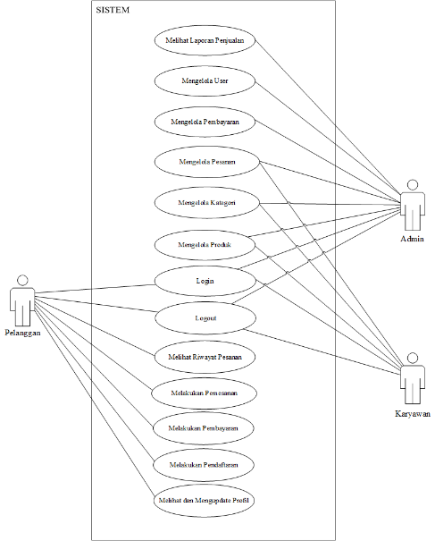

Gambar 1 Use Case Diagram

1. *Class Diagram*

Diagram kelas merupakan hubungan antar kelas dan penjelasan detail tiap-tiap kelas di dalam model desain dari suatu sistem, juga memperlihatkan aturan-aturan dan tanggung jawab entitas yang menentukan perilaku sistem [9]. Tahapan *class diagram* merupakan pemodelan perangkat lunak yang digunakan untuk menggambarkan struktur statis dari sistem atau bagian dari sistem yang terdiri dari kelas-kelas (*classes*), atribut-atribut (*attributes*), dan hubungan antara kelas-kelas tersebut. *Class Diagram* pada perancangan sistem informasi penjualan berbasis *web* dapat dilihat pada gambar 2.

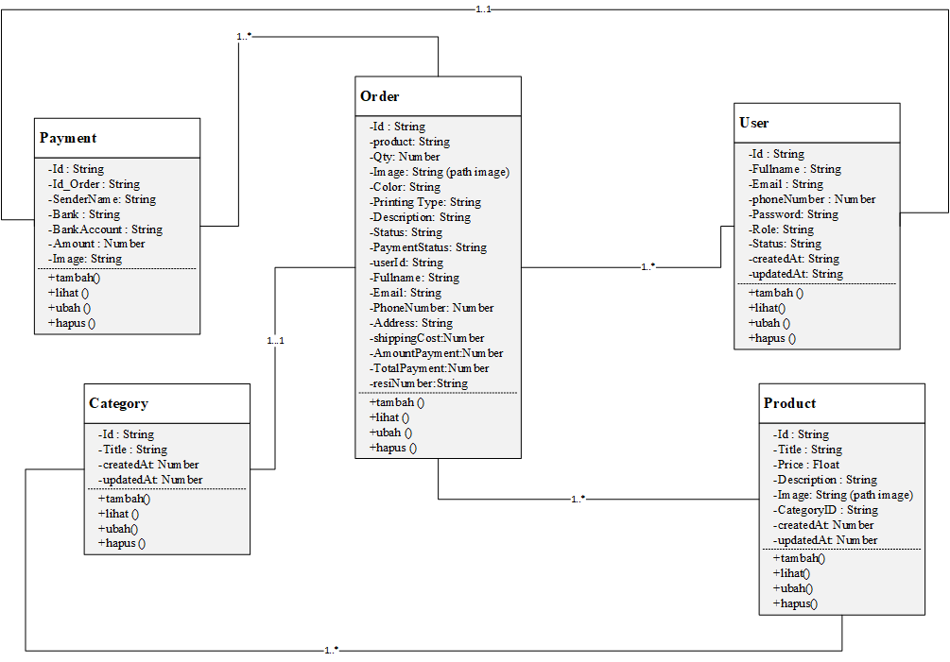

Gambar 2 Class Diagram

* 1. **Spesifikasi Data**

Spesifikasi Data menjelaskan tentang struktur file dalam basis data, pada penelitian ini menggunakan *database* MongoDB, yang mana MongoDB menyimpan data dalam format dokumen JSON (*Javascript Object Notation*) yang fleksibel, yang memungkinkan untuk menyimpan dan mengambil data dengan cara yang lebih intuitif dan tidak terstruktur dalam bentuk *collections* yang terdiri dari nama *collections*, nama *fields*, nilai (*values*) pada *fields*, dan keterangan pada tiap *field*. Mongo DB adalah basis data dokumen yang menyediakan performa tinggi dan ketersediaan tinggi, skalabilitas yang mudah. Mongo DB adalah sebuah basis data *opensource* yang banyak digunakan untuk menangani data yang besar. Mongo DB memberikan performa yang tinggi karena penggunaan *indexing*, *aggregation*, *load balancing*, dan sebagainya [10]. Terdapat 5 *collection*s pada perancangan sistem informasi penjualan berbasis website, yaitu:

1. *Collections Category*, berfungsi sebagai penyimpanan data kategori produk

Tabel 2 *Collections Category*

|  |  |  |
| --- | --- | --- |
| Nama Field | Type | Keterangan |
| Id | String | Primary Key |
| Title | String |  |
| CreatedAt | Number | Time Stamps |
| UpdatedAt | Number | Time Stamps |

1. *Collections Product*, berfungsi sebagai tempat penyimpanan data produk

Tabel 3 *Collections Product*

|  |  |  |
| --- | --- | --- |
| Nama Field | Type | Keterangan |
| Id | String | Primary Key |
| Title | String |  |
| Price | Number |  |
| Description | String |  |
| Category Id | String | Foreign Key |
| Image | String |  |
| Status | String |  |
| CreatedAt | Number | Time Stamps |
| UpdatedAt | Number | Time Stamps |

1. *Collections Order*, berfungsi sebagai tempat penyimpanan data pesanan

Tabel 4 *Collections Order*

| Nama Field | Type | Keterangan |
| --- | --- | --- |
| Id | String | Primary Key |
| userId | String | Foreign Key |
| productId | String | Foreign Key |
| customerName | String |  |
| EmailCustomer | String |  |
| address | String |  |
| phoneNumber | Number |  |
| shirtColor | String |  |
| size | String |  |
| amount | Number |  |
| printingType | String |  |
| shippingCost | Number |  |
| resi | String |  |
| TotalPrice | Number |  |
| Image | String | Path Image |
| Description | String |  |
| paymentStatus | Boolean |  |
| orderProcess | String |  |
| totalPayment | Number |  |
| status | String |  |
| createdAt | Number | Time Stamps |
| updatedAt | Number | Time Stamps |

1. *Collections Payment*, berfungsi untuk menyimpan data pembayaran pesanan pelanggan.

Tabel 5 *Collections Payment*

|  |  |  |
| --- | --- | --- |
| Nama Field | Type | Keterangan |
| Id | String | Primary Key |
| userId | String | Foreign Key |
| orderId | String | Foreign Key |
| sender | String |  |
| bank | String |  |
| bankAccount | Number |  |
| Amount | Number |  |
| Image | String | Path Image |
| Status | String |  |
| createdAt | Number |  |
| updatedAt | Number |  |

1. *Collections User*, Berfungsi untuk menyimpan data *user* pada sistem.

Tabel 6 *Collections User*

|  |  |  |
| --- | --- | --- |
| Nama Field | Type | Keterangan |
| Id | String | Primary Key |
| Fullname | String |  |
| Email | String |  |
| PhoneNumber | Number |  |
| Password | String |  |
| Role | String |  |
| Status | String |  |
| CreatedAt | Number | Time Stamps |
| UpdatedAt | Number | Time Stamps |

* 1. **Implementasi**

Tahapan implementasi sistem merupakan tahapan proses penerapan sistem yang telah dirancang dan dikembangkan ke dalam lingkungan produksi. Dalam tahap implementasi sistem yang telah dirancang ini diharapkan dapat membantu pihak Dusty Room untuk mempermudah dalam memasarkan produk

1. Halaman *Login*

Halaman *login* ialah tampilan *login* sistem ketika akan masuk pada sistem. Halaman *login* yaitu halaman yang digunakan untuk mengautentikasi pengguna sebelum mereka dapat mengakses suatu sistem atau layanan yang memerlukan pengidentifikasian. Dalam tampilan *login* ini *user* menginputkan sebuah *email* dan *password* yang terdaftar untuk masuk kedalam sistem.

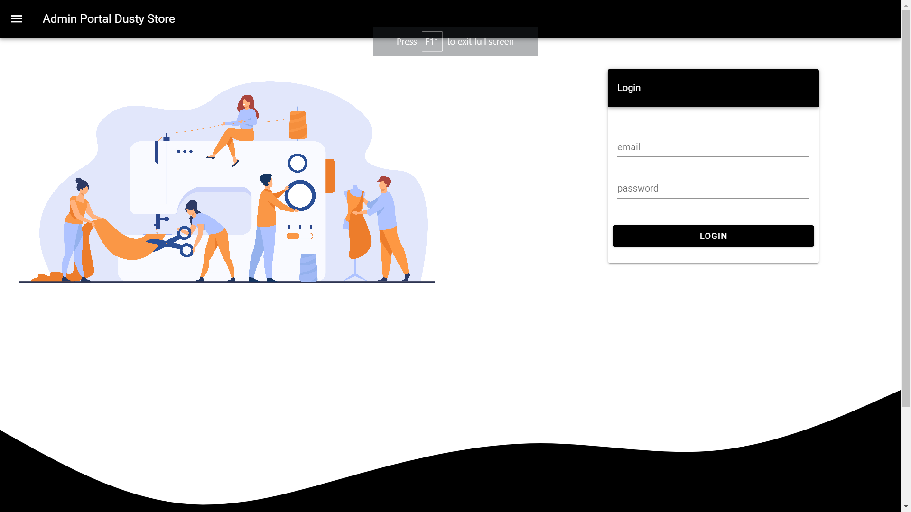

Gambar 3 Halaman Login Admin & Karyawan

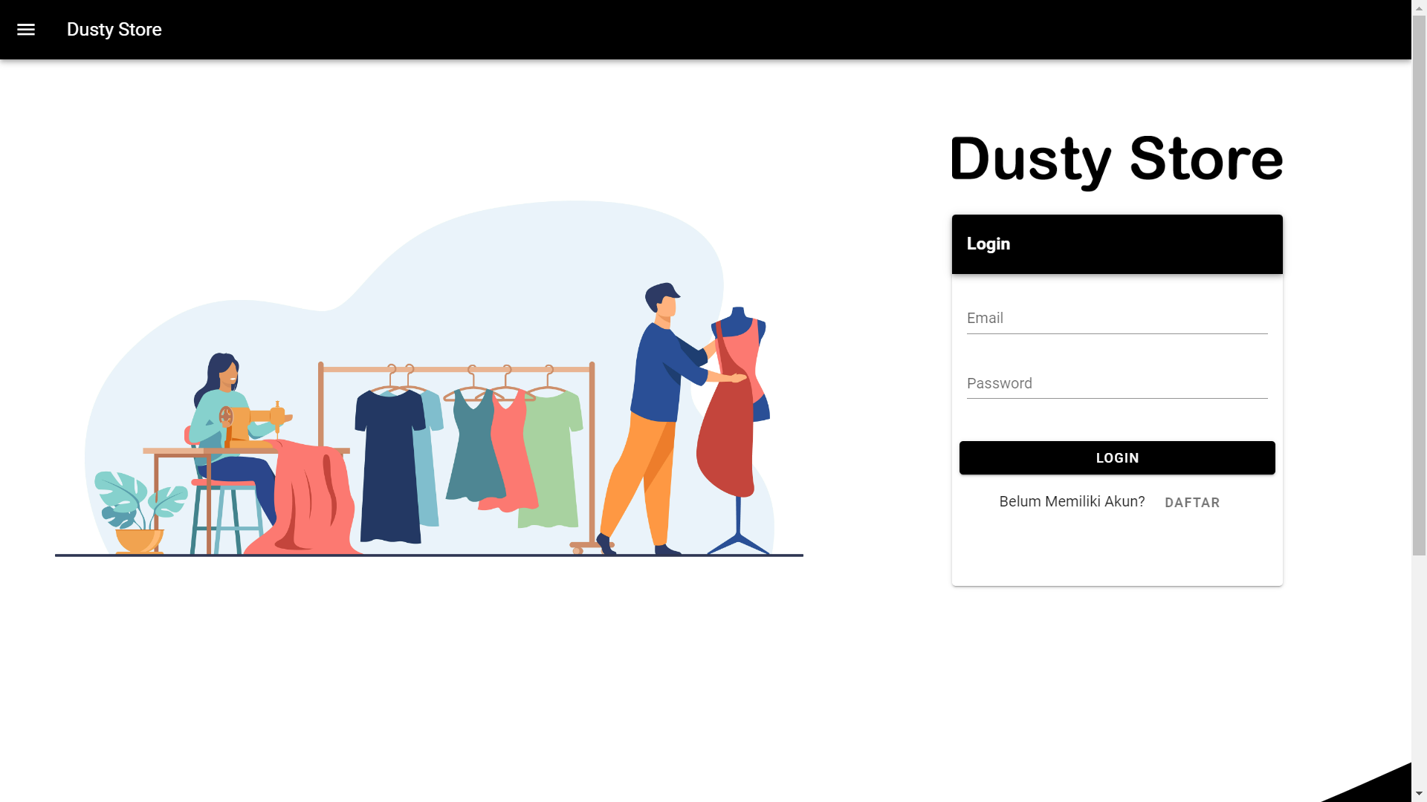

Gambar 4 Halaman Login Pelanggan

1. Halaman *Dashboard*

Halaman *dashboard* ialah tampilan halaman utama Ketika pertama kali sistem dibuka maka akan menampilkan halaman dashboard secara otomatis, halaman dashboard berisikan ucapan salam dan data data pada sistem. Adapun implementasi halaman dashboard dapat dilihat pada gambar berikut ini:

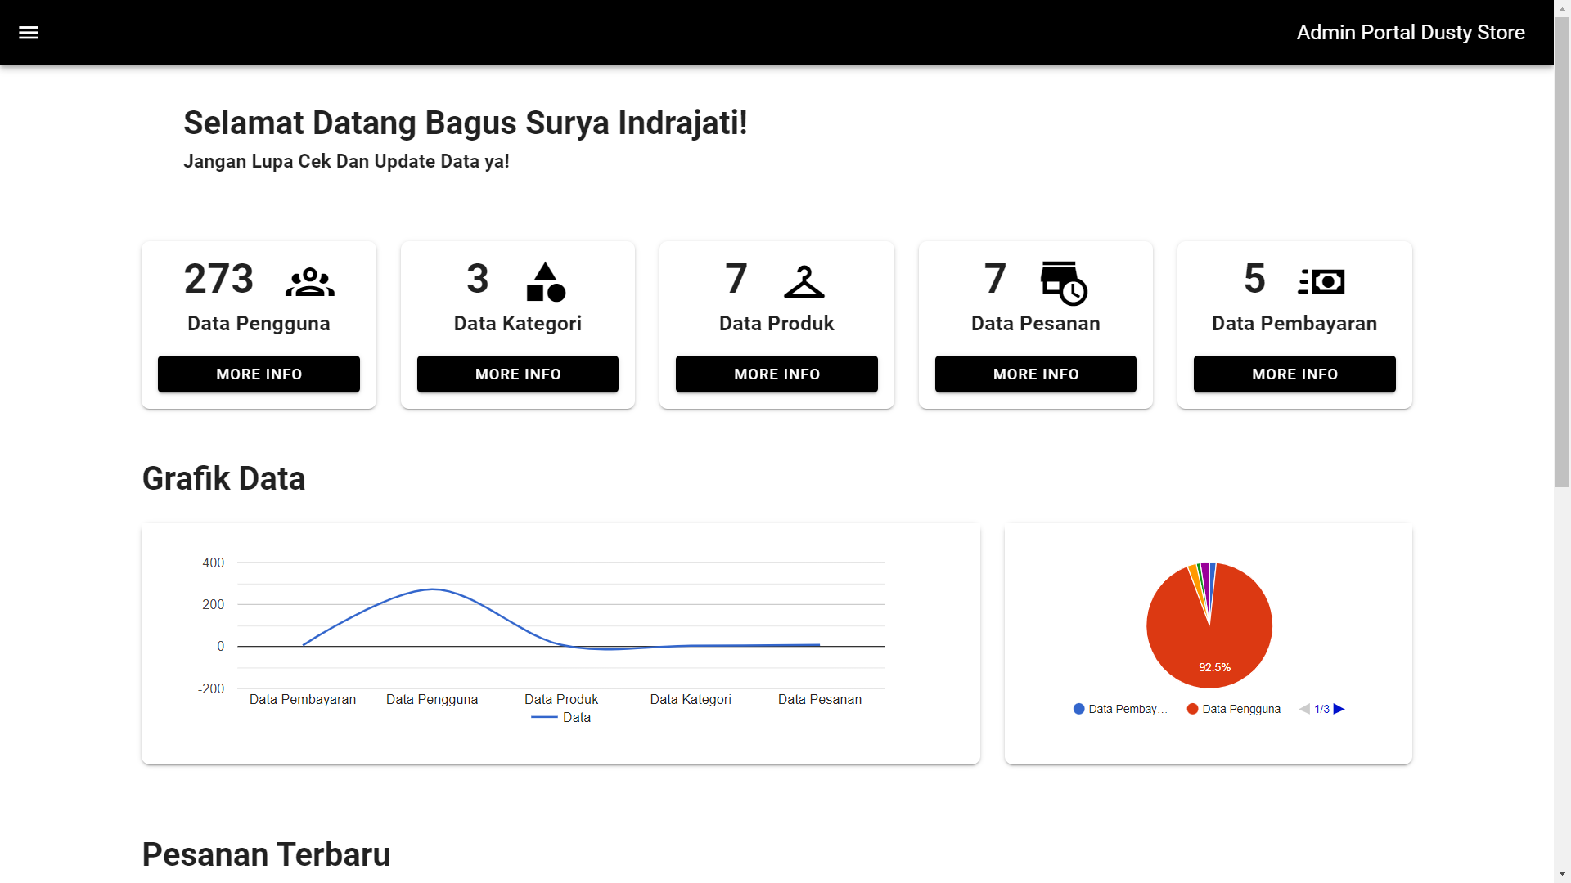

Gambar 5 Halaman Dashboard

1. Halaman Kelola Kategori

Halaman kelola kategori ialah halaman yang menampilkan data data kategori dalam bentuk tabel pada halaman ini admin dan karyawan dapat mengubah, menambah dan menghapus kategori. Adapun implementasi halaman kelola kategori dapat dilihat pada gambar berikut ini:

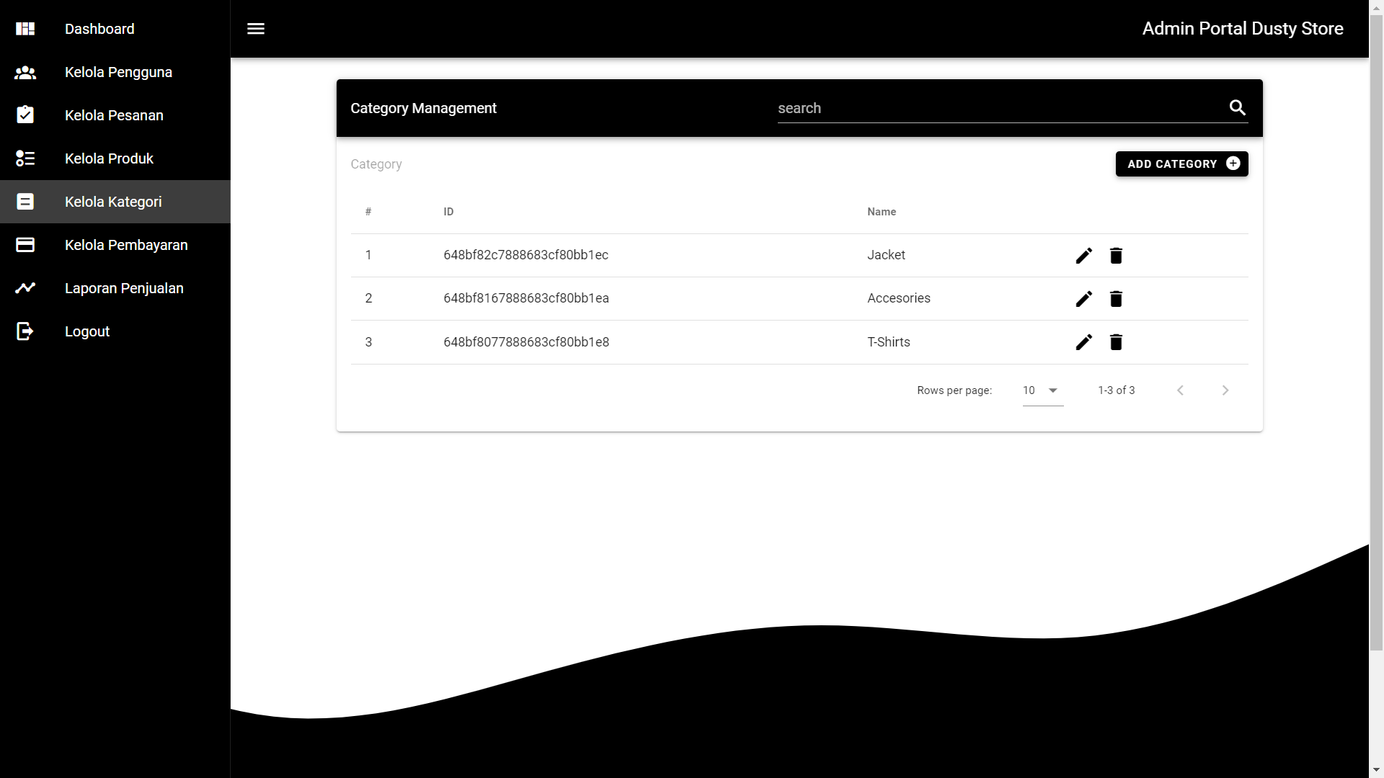

Gambar 6 Halaman Kelola Kategori

1. Halaman Kelola Produk

Halaman kelola produk ialah halaman yang menampilkan data data produk dalam bentuk tabel, pada halaman ini admin dan karyawan dapat mengubah, menambah dan menghapus data produk.

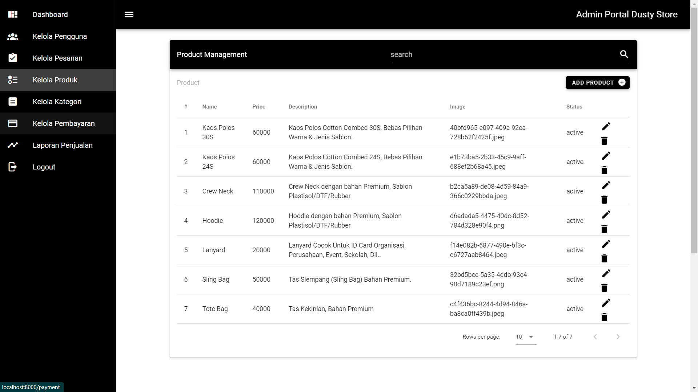

Gambar 7 Halaman Kelola Produk

1. Halaman Kelola Pesanan

Halaman kelola pesanan ialah halaman yang menampilkan data data pesanan dalam bentuk tabel, pada halaman ini admin dan karyawan dapat mengubah, menambah dan menghapus data produk.

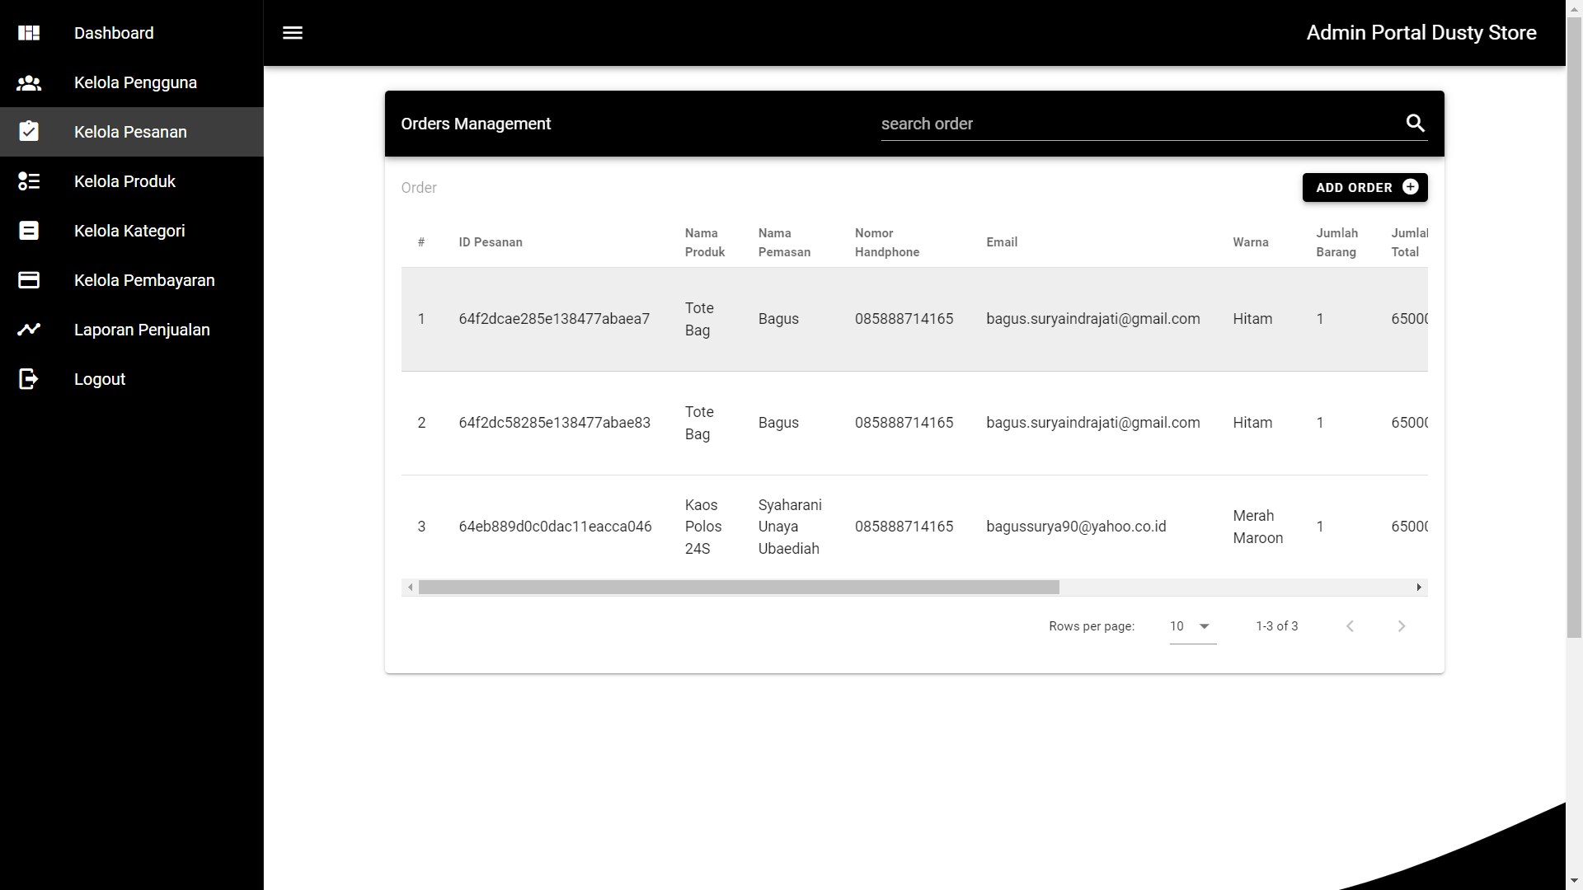

Gambar 8 Halaman Kelola Pesanan

1. Halaman Kelola Pembayaran

Halaman Kelola pembayaran yaitu halaman yang menampilkan data data pembayaran dalam bentuk tabel, pada halaman ini admin dapat mengubah, menambah dan menghapus data pembayaran.

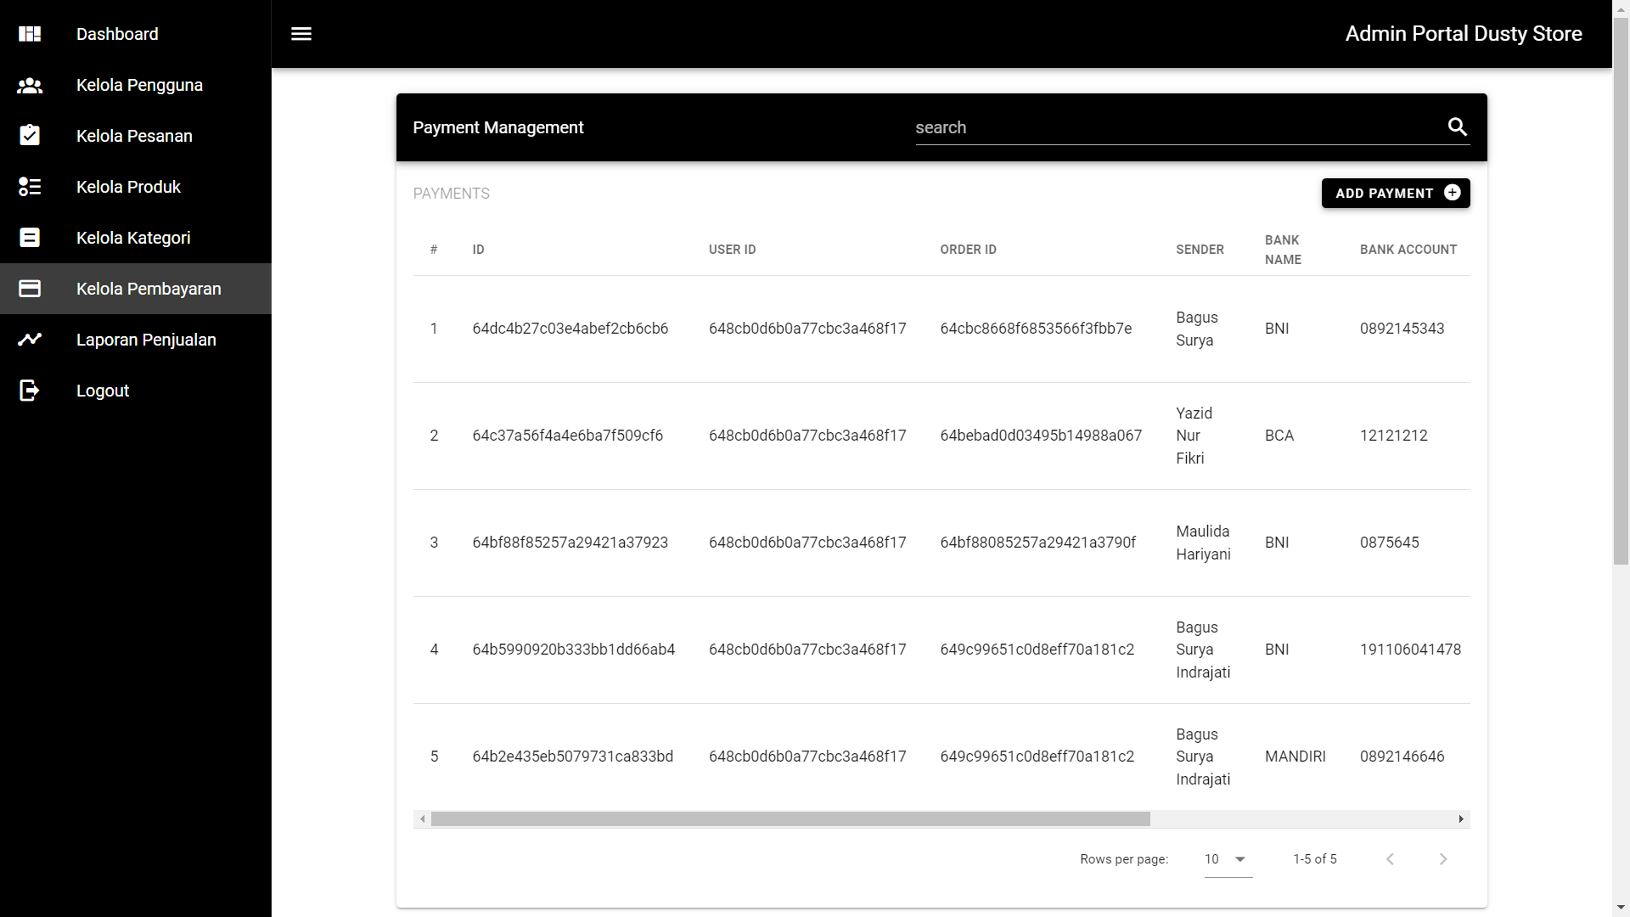

Gambar 9 Halaman Kelola Pembayaran

1. Halaman Kelola Pengguna

Halaman kelola pengguna yaitu halaman yang menampilkan data data pengguna dalam bentuk tabel, pada halaman ini admin dapat mengubah, menambah dan menghapus data pengguna. Adapun implementasi halaman kelola pengguna dapat dilihat pada gambar berikut ini:

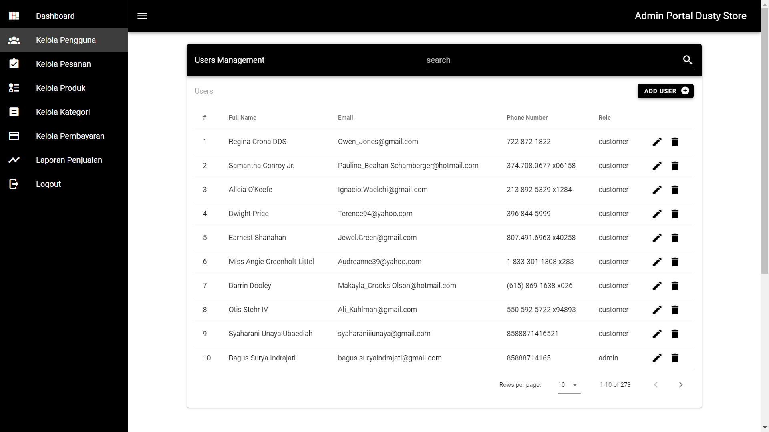

Gambar 10 Halaman Kelola Pengguna

1. Halaman Laporan Penjualan

Halaman laporan penjualan merupakan halaman yang menampilkan data data penjualan dalam kurun waktu yang dipilih.

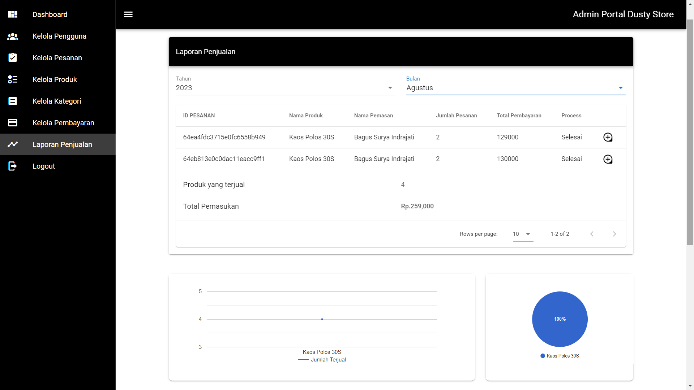

Gambar 11 Halaman Laporan Penjualan

1. Halaman Produk

Halaman produk adalah halaman yang menampilkan data data produk yang dapat dipesan oleh pelanggan. Adapun

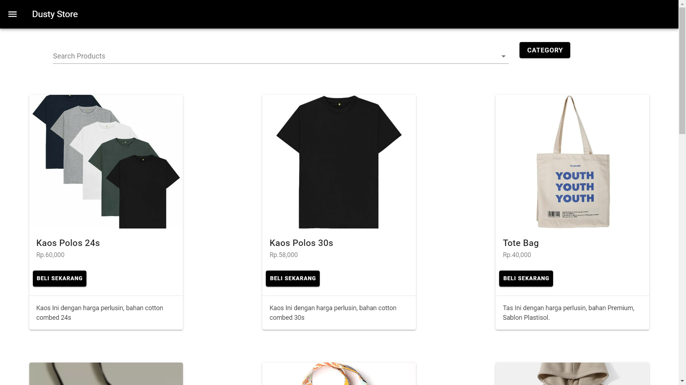

Gambar 12 Halaman Produk

1. Halaman Pemesanan

Halaman pemesanan adalah halaman yang menampilkan data produk dan formulir pemesanan.

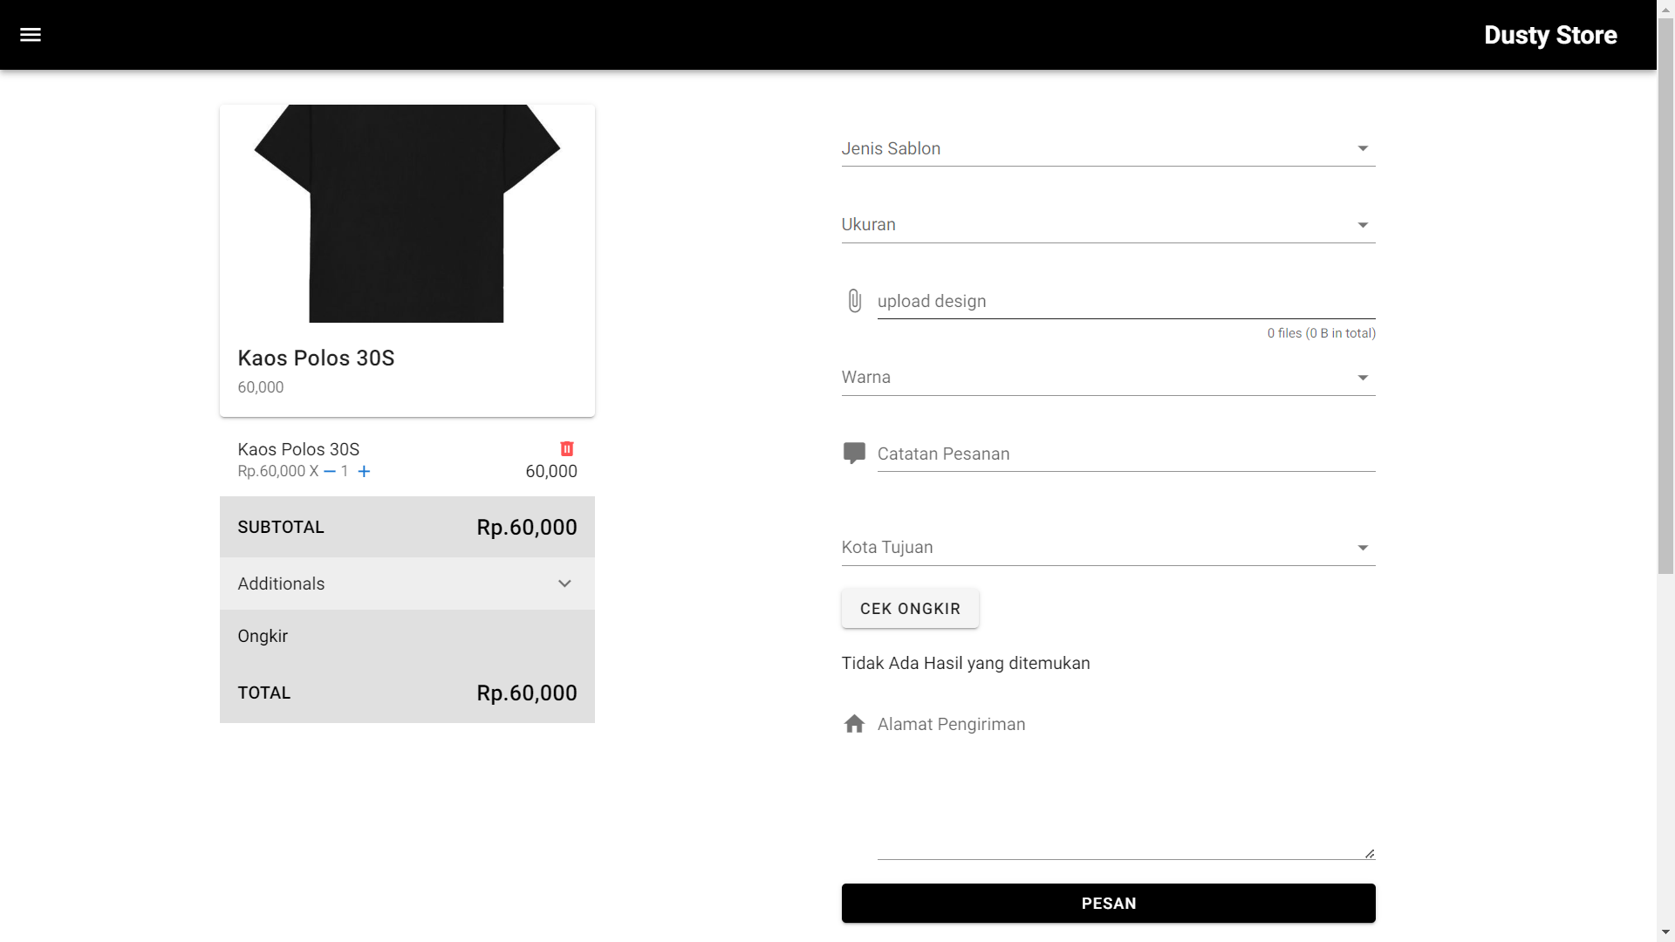

Gambar 13 Halaman Pemesanan

1. Halaman Pembayaran

Halaman pembayaran merupakan halaman yang menampilkan metode pembayaran pesanan.

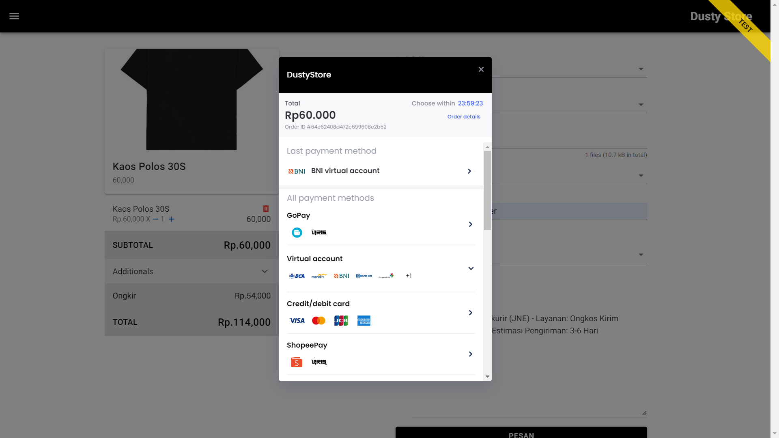

Gambar 14 Halaman Pembayaran

1. Halaman Pesanan

Halaman pemesanan adalah halaman yang menampilkan data riwayat pesanan dan detail pesanan pelanggan.

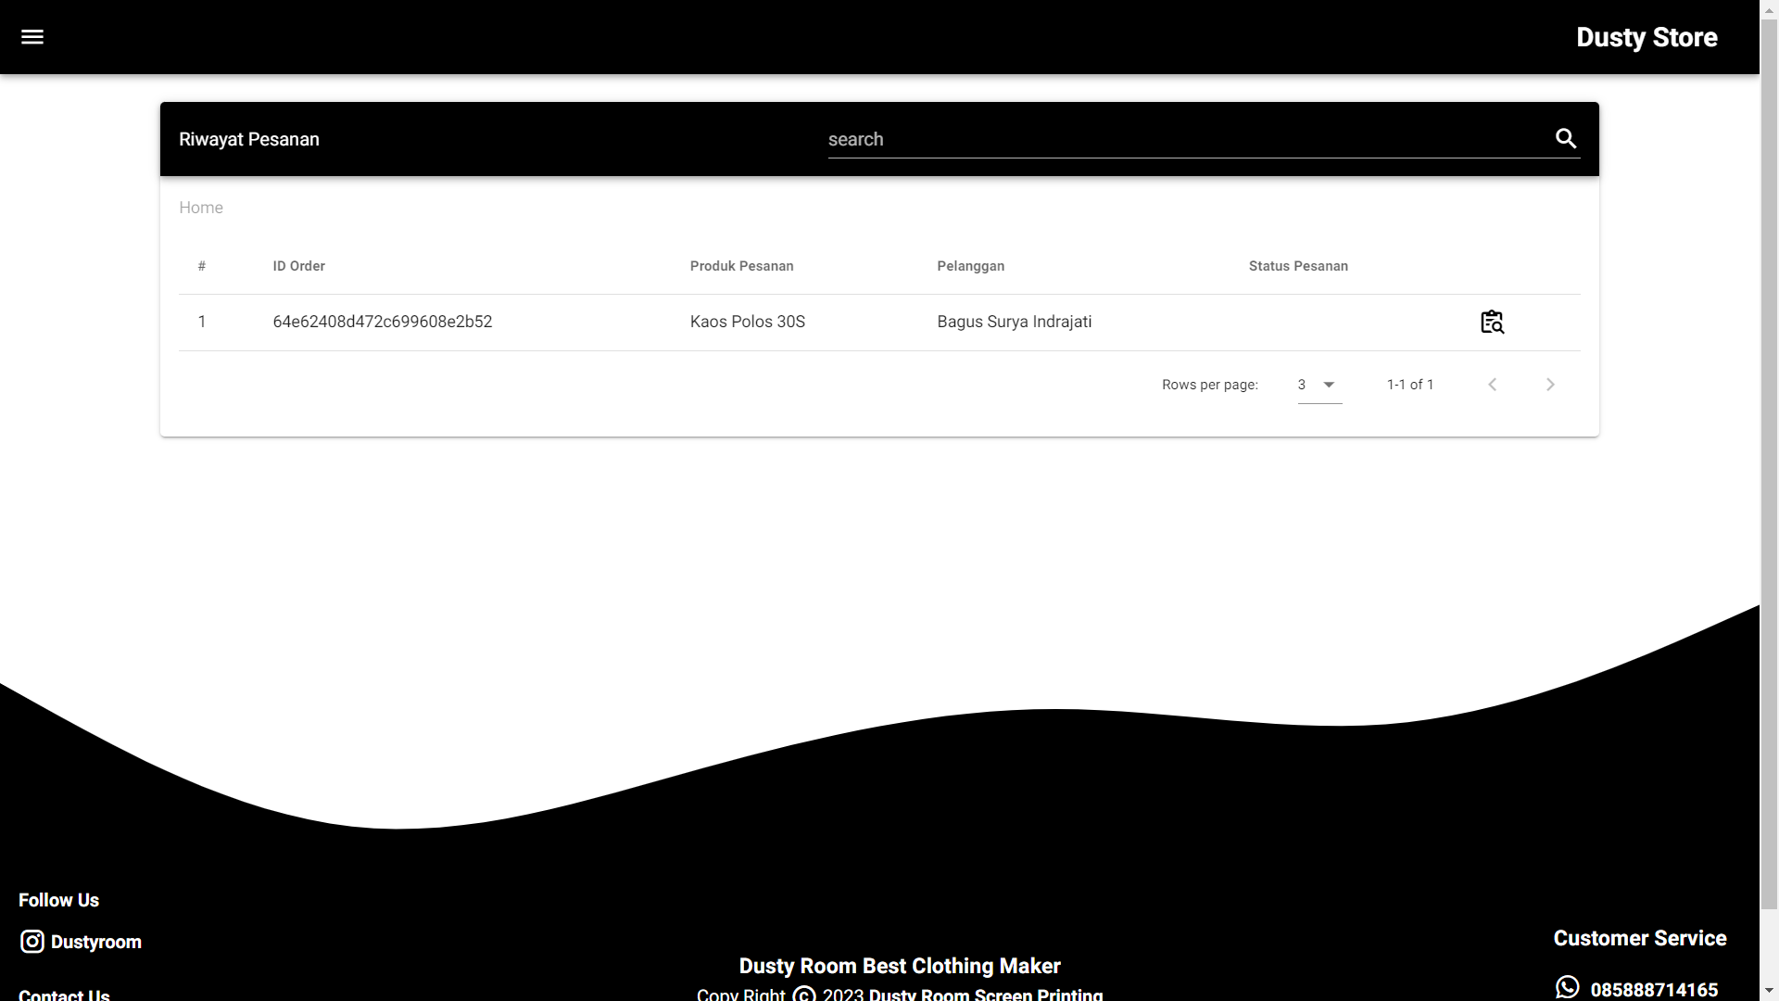

Gambar 15 Halaman Pesanan

1. Halaman Profil Pelanggan

Halaman profil pelanggan merupakan halaman yang menampilkan data diri pelanggan.

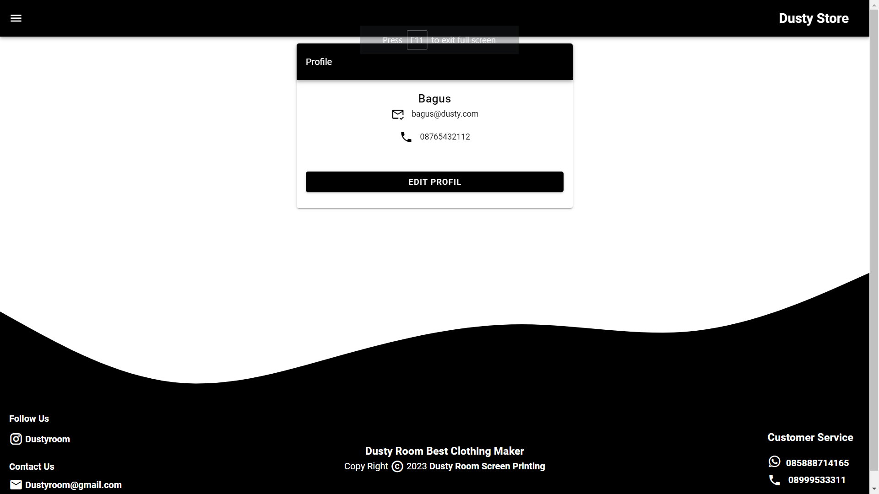

Gambar 16 Halaman Profil Pelanggan

1. Halaman Pendaftaran

Halaman pendaftaran merupakan halaman yang menampilkan formulir kepada pelanggan untuk mendaftarkan diri agar bisa masuk kedalam sistem.

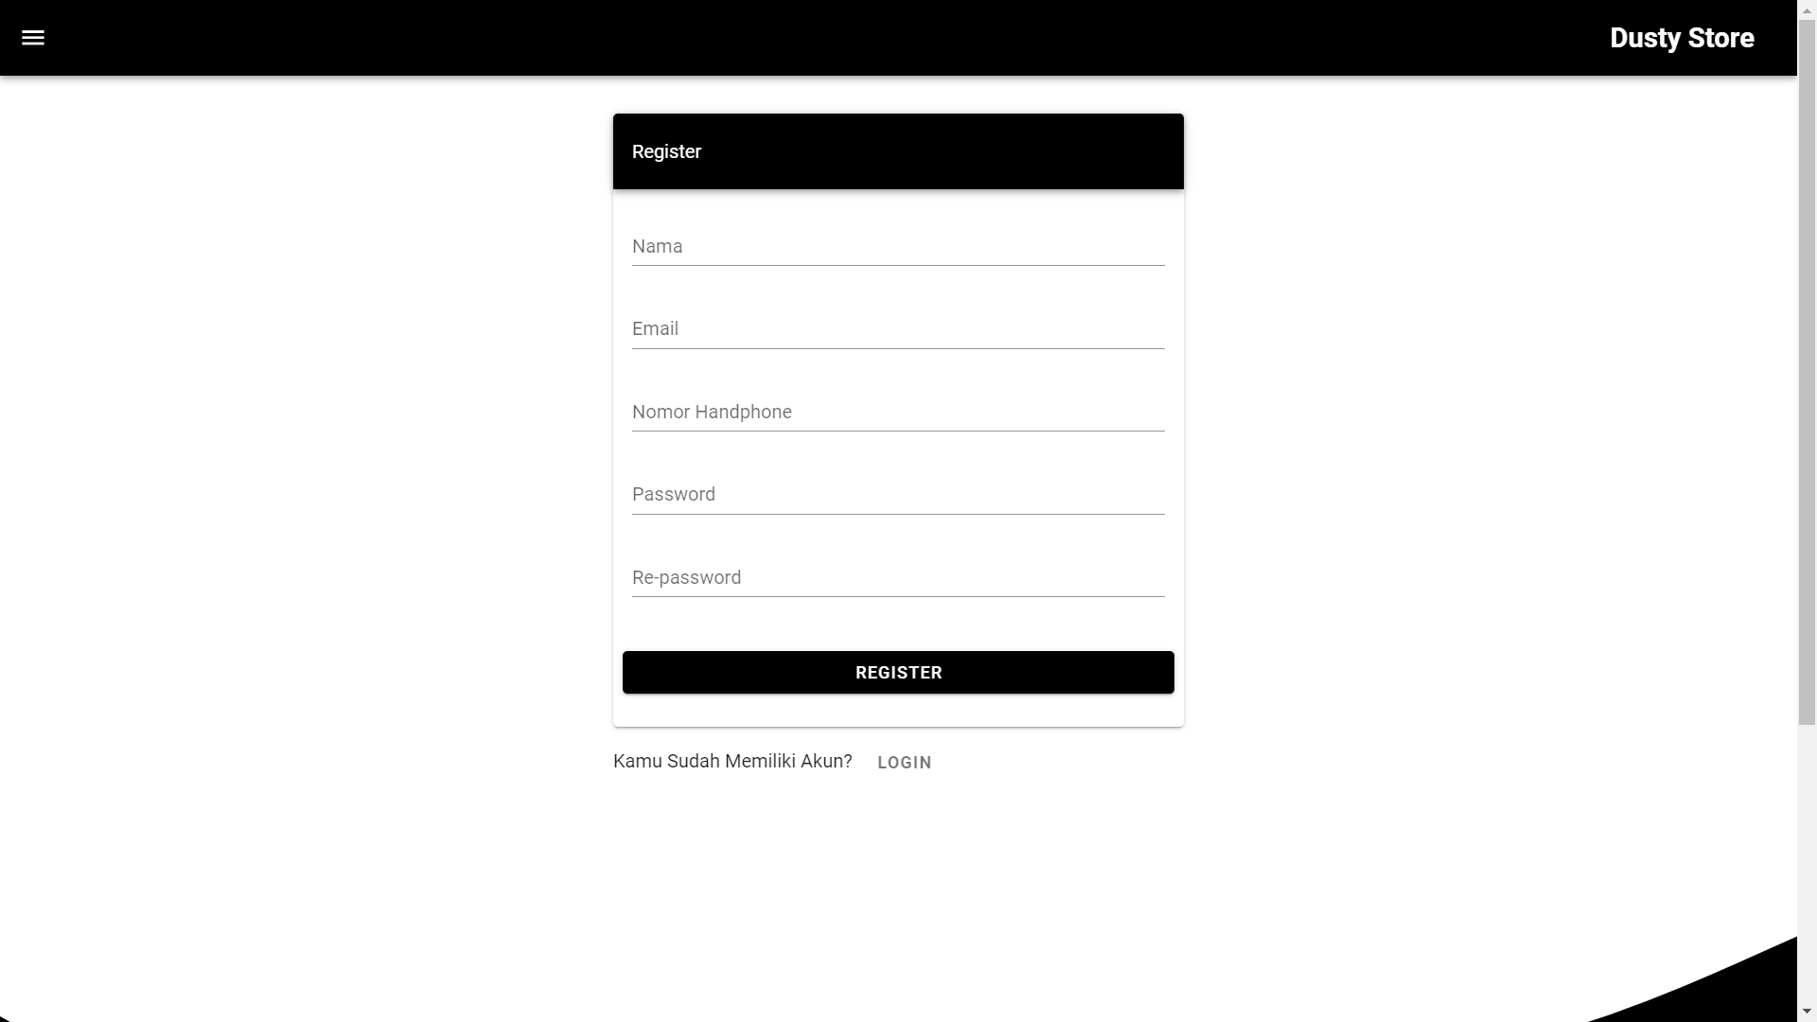

Gambar 17 Halaman Pendaftaran

* 1. **Pengujian**

Pengujian merupakan suatu metode proses verifikasi pada program untuk melakukan uji kelayakan. Pada tahap ini sistem menggunakan pengujian Blackbox sebagai alat untuk pengujian dengan tanpa mengetahui internal kode.

# KESIMPULAN

1. Berdasarkan penelitian yang telah dilakukan maka dapat disimpulkan sebagai berikut:
2. Sistem ini membantu Dusty Room dalam mengelola data penjualan. Hal ini menghasilkan peningkatan efisiensi operasional dan pengurangan resiko kesalahan manusia*.*
3. Sistem ini mampu memudahkan pelanggan dalam menjelajahi produk dan melakukan pemesanan secara online
4. Sistem ini memungkinkan Dusty Room untuk mencapai pelanggan potensial diberbagai lokasi, mengembangkan bisnis, dan meningkatkan penjualan.
5. Sistem Informasi Penjualan Pakaian Pada Dusty Room Berbasis *Web* dibangun untuk mengembangkan konveksi Dusty Room dan mengikuti perkembangan zaman. Kami mengundang semua pihak untuk ikut berpartisipasi dalam pengembangan sistem ini. Saran untuk penelitian selanjutnya mencakup:

1. Tambahkan fitur notifikasi untuk pihak Dusty Room saat ada pesanan baru.

2. Tambahkan fitur konsultasi desain untuk memudahkan pelanggan dalam mendapatkan desain yang diinginkan

# UCAPAN TERIMA KASIH

Penulis mengucapkan terima kasih kepada pihak-pihak terkait yang telah memberi dukungan terhadap penelitian ini.

# DAFTAR PUSTAKA

1. N.M Djatimiko, B.B Tanudjaja, B.Suryo, “Perancangan Panduan Memilih Pakaian Sesuai Bentuk Tubuh Bagi Remaja Putri Usia 12-17 Tahun”. *Jurnal Desain Komunikasi Visual Adiwarna*, vol. 1, no 2, 2013.
2. P.Suseno, I.Sudarso, “Peningkatan Kualitas Produk Gamis Anak di Pt.KKI dengan Metode Quality Function Deployment dan Six Sigma”, *Prosiding Seminar Nasional Teknologi Industri Berkelanjutan*. Vol.1, 2021. http://ejurnal.itats.ac.id/senastitan/article/view/1683
3. A.Sadikin, N. Wiranda, *Sistem Informasi Manajemen*. Bantul: K-Media, 2018.
4. R.F.Ahmad, N.Hasti, “Sistem Informasi Penjualan Sandal Berbasis Web”. *Jurnal Teknologi Dan Informasi*, vol. 8, no. 1, 2018.
5. A.O.Sari, A.Abdilah, Sunarti, *Web Programing*. Yogyakarta: Graha Ilmu, 2019.
6. A.Robiyanto, N.B, Ginting, “Sistem Pendataan Bantuan Sosial Covid 19 Berbasis Website (Kelurahan Nanggewer)”. *Jurnal Inovasi Teknologi Informasi Dan Informatika*, vol. 4,no 1, 2021.
7. T. M. Octaviano, N. Br. Ginting, F. S. F. Kusumah, “Rancang Bangun Monitoring Job Order Dengan Metode Shortest Job First Pada CV. Mug Bogor”, pp. 714-723, 2018.
8. R. Subagia, R. Alit, F. A. Akbar, “Pengujian Sistem White Box Pada Sistem Informasi Monitoring Skripsi Program Studi Teknik Informatika”. *Semantic Scholar*, vol. 1, no.2, 2020.
9. A.Hendini, “Pemodelan UML Sistem Informasi Monitoring Penjualan Dan Stok Barang (Studi Kasus: Distro Zhezha Pontianak)”. *Jurnal Khatulistiwa Informatika*, vol. 4, no. 2, 2016.
10. M. Silalahi, D.Wahyudi, “Perbandingan Performansi Database Mongo DB dan Mysql dalam aplikasi File Multimedia Berbasis Web”. *Computer Based Information System Journal*, vol. 6, no. 1, 2018.